**1.-PROJENİN KONUSU**

+Bir psikolog kendi ofisini işletmektedir. Kendi randevularını kendi notasyonu ile bir text dosyasında tutmaktadır. Ancak psikolog randevu defterinde ki sayı arttıkça bunun böyle ilerlemeyeceğini fark etmiş ve şimdi bir yazılımla işlemlerini devam ettirmek istemektedir. Psikolog ile yapılan konuşma sonunda bir işlem menüsü çıkarılmış ve dosya formatı oluşturulmuştur.

**2.-NELER YAPILDI?-**

İlk başlarda file fonksiyonlarından projemde kullanacaklarımın tam anlamıyla naısl kullanıldığını anlamaya çalıştım.Öğrendikten sonra kağıt üzerinde mantıksal düşünüp projemin çerçevesini çizdim.Daha sonrasında kod yazma kısmına geçip projeyi bitirdim.

**3. -KARŞILAŞILAN ZORLUKLAR-**

Randevu Sil kısmında birazcık zorlandım.Sadece yarım gün randevu sil fonksiyonuna vakit harcadım.Bunun dışında bir zorlukla karşılaşmadım.

**4. -BAŞARILAMAMIŞ DURUMLAR-**Bütün Fonksiyonlar Düzgün Çalışmaktadır

**5. -EKRAN ÇIKTILARI-**

.

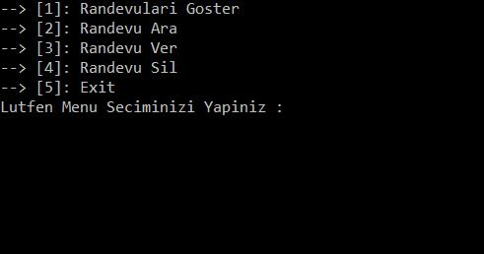

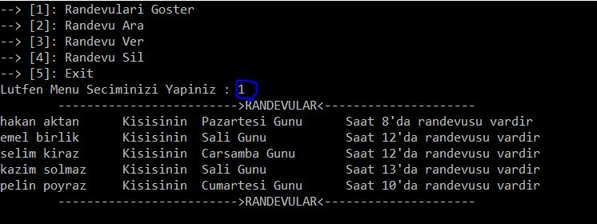

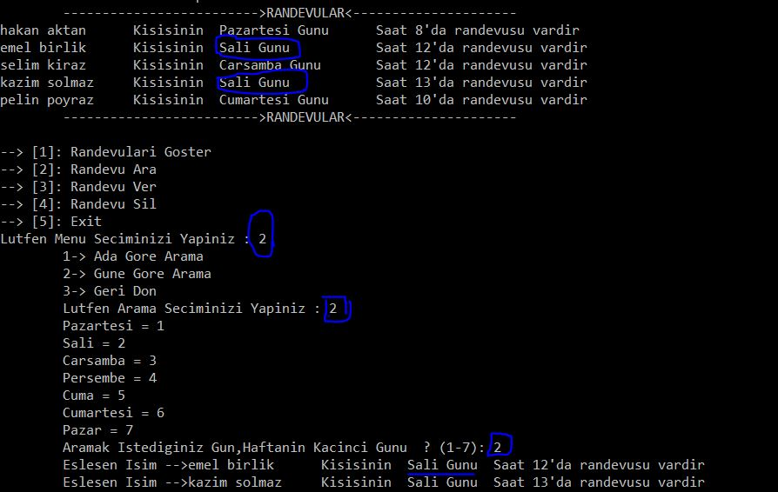

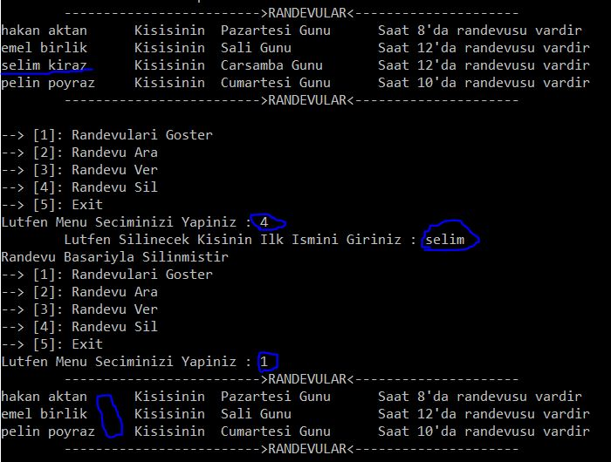

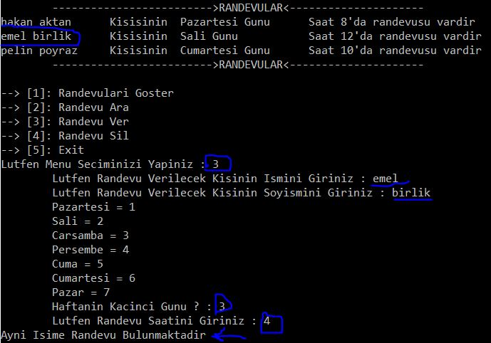

SONUÇ VE ÇIKARIMLAR

Bu ödevin sonucunda file’dan metin okuma, file’a metin yazma,file’daki bilgiyi değiştirme gibi FILE hakkında çoğu bilgiyi öğrendim.

**YUNUS EMRE ATİK**

**172 122 1013**